UNIVERSITÉ SIDI MOHAMED BEN ABDELLAH — FÈS
ÉCOLE NATIONALE DES SCIENCES APPLIQUÉES DE FÈS
( E N S A F )

Licence Professionnelle
Frameworks de Développement Web & Java EE — FDWJEE
RAPPORT DE PROJET DE FIN DE MODULE
Module : Frameworks JEE / Spring Boot

CitizenConnect
Conception et développement d'une plateforme web de gestion des réclamations citoyennes et des demandes de service
Réalisé par : | Mohammed Telaj
Filière : | Licence Professionnelle FDWJEE
Établissement : | École Nationale des Sciences Appliquées de Fès (ENSAF)
Année universitaire : | 2025 / 2026

Table des matières

Introduction générale 5
Contexte 5
Problématique 5
Objectifs du projet 5
Plan du rapport 6
Chapitre 1 — Contexte général du projet 7
1.1 Cadre du projet 7
1.2 Problématique et motivation 7
1.3 Objectifs du projet 7
1.4 Méthodologie de travail 8
Chapitre 2 — Étude préalable et spécification des besoins 9
2.1 Identification des acteurs 9
2.2 Besoins fonctionnels 9
2.3 Besoins non fonctionnels 9
2.4 Diagramme de cas d'utilisation 10
Chapitre 3 — Conception 11
3.1 Architecture générale de l'application 11
3.2 Modélisation des données 11
3.3 Sécurité et contrôle d'accès 12
3.4 Cycle de vie d'une réclamation 13
3.5 Diagramme de séquence — traitement d'une réclamation 14
Chapitre 4 — Réalisation 16
4.1 Environnement et outils de développement 16
4.2 Organisation du code source 16
4.3 Structure du projet 17
4.4 Sécurité implémentée 18
4.5 Fonctionnalités par profil utilisateur 19
4.5.1 Profil Citoyen 19
4.5.2 Profil Agent 19
4.5.3 Profil Administrateur 19
4.6 Captures d'écran de l'application 20
Chapitre 5 — Tests et validation 23
5.1 Stratégie de test 23
5.2 Scénarios de test 23
5.3 Résultats et bilan des tests 23
Conclusion générale et perspectives 25
Bibliographie et webographie 26
Annexes 27
Annexe A — Comptes de démonstration 27
Annexe B — Extrait de la configuration de sécurité 27

Liste des abréviations
Sigle | Signification
JEE | Java Enterprise Edition
MVC | Modèle-Vue-Contrôleur
ORM | Object-Relational Mapping (correspondance objet-relationnel)
JPA | Java Persistence API
DTO | Data Transfer Object
RBAC | Role-Based Access Control (contrôle d'accès basé sur les rôles)
CRUD | Create, Read, Update, Delete
UML | Unified Modeling Language
SQL | Structured Query Language
API | Application Programming Interface
HTTP | HyperText Transfer Protocol
CSS | Cascading Style Sheets
IDE | Integrated Development Environment (environnement de développement intégré)

Remerciements
Nous tenons à exprimer notre gratitude envers le corps professoral de la Licence Professionnelle Frameworks de Développement Web & Java EE (FDWJEE) de l'École Nationale des Sciences Appliquées de Fès, pour la qualité de l'encadrement pédagogique et des enseignements dispensés tout au long de ce module.
Nos remerciements vont également à l'ensemble du corps administratif et pédagogique de l'ENSAF, qui contribue à offrir un cadre de formation propice à la mise en pratique des compétences théoriques acquises durant le cursus.

Introduction générale

Contexte
La transformation numérique des services publics constitue aujourd'hui un axe stratégique pour améliorer la qualité de la relation entre les citoyens et les administrations. Parmi les besoins récurrents figure la nécessité, pour un citoyen, de pouvoir signaler un problème rencontré dans l'espace public — une chaussée endommagée, un lampadaire hors service, un dépôt d'ordures — et d'en suivre le traitement de manière transparente, sans avoir à se déplacer ni à multiplier les intermédiaires.
C'est dans cette optique que s'inscrit le présent projet, réalisé dans le cadre du module « Frameworks JEE / Spring Boot » de la Licence Professionnelle FDWJEE. Il consiste à concevoir et développer une plateforme web complète, baptisée CitizenConnect, permettant la déclaration, le suivi et le traitement des réclamations citoyennes et des demandes de service.

Problématique
La problématique centrale de ce projet peut être formulée ainsi : comment concevoir une application web sécurisée, structurée en couches et évolutive, qui centralise la gestion des réclamations citoyennes, tout en garantissant une séparation claire des responsabilités entre les différents profils d'utilisateurs (citoyens, agents municipaux, administrateurs) et une traçabilité complète du cycle de vie de chaque dossier ?

Objectifs du projet
Les objectifs poursuivis à travers ce projet sont à la fois fonctionnels et techniques :
- Permettre à un citoyen de créer un compte, de soumettre une réclamation avec pièces jointes, et d'en suivre l'état d'avancement en temps réel ;
- Outiller les agents municipaux pour la prise en charge et le traitement des dossiers qui leur sont assignés ;
- Fournir aux administrateurs des outils de pilotage : gestion des comptes, des rôles, des catégories de service, et consultation de statistiques globales ;
- Mettre en œuvre une architecture logicielle en couches, conforme aux standards de l'écosystème Spring (entités, DTO, mappers, repositories, services, contrôleurs) ;
- Sécuriser l'application selon un modèle de contrôle d'accès basé sur les rôles (RBAC), à trois niveaux : URL, méthode et objet ;
- Mettre en pratique l'ensemble des compétences acquises durant le module : Spring Boot, Spring Data JPA, Spring Security, Thymeleaf et PostgreSQL.

Plan du rapport
Ce rapport est structuré en cinq chapitres. Le premier chapitre présente le contexte général du projet, sa problématique et la méthodologie de travail adoptée. Le deuxième chapitre est consacré à l'étude préalable et à la spécification des besoins fonctionnels et non fonctionnels. Le troisième chapitre détaille la conception de la solution : architecture, modélisation des données et sécurité. Le quatrième chapitre décrit la réalisation technique de la plateforme. Enfin, le cinquième chapitre présente la stratégie de tests adoptée et les résultats obtenus, avant de conclure sur le bilan du projet et ses perspectives d'évolution.

Chapitre 1 — Contexte général du projet

1.1 Cadre du projet
Ce projet a été réalisé dans le cadre du module « Frameworks JEE / Spring Boot » de la Licence Professionnelle Frameworks de Développement Web & Java EE (FDWJEE), dispensée à l'École Nationale des Sciences Appliquées de Fès (ENSAF). Il a pour vocation de mettre en application, sur un cas d'usage concret et réaliste, l'ensemble des concepts et outils abordés durant le module : architecture logicielle en couches, persistance des données avec Spring Data JPA et Hibernate, sécurisation avec Spring Security, et développement d'une interface web dynamique avec Thymeleaf et Bootstrap.

1.2 Problématique et motivation
De nombreuses communes et établissements publics ne disposent pas encore d'un canal numérique unifié permettant aux citoyens de signaler des dysfonctionnements du service public et d'en suivre le traitement. Les signalements se font souvent de façon informelle (appel téléphonique, déplacement physique), ce qui nuit à la traçabilité des dossiers et à la satisfaction des usagers. La motivation de ce projet est de proposer une solution logicielle structurée répondant à ce besoin, tout en respectant une séparation stricte des responsabilités entre les différents profils d'utilisateurs impliqués dans le traitement d'une réclamation.

1.3 Objectifs du projet
Les objectifs détaillés du projet sont les suivants :
- Concevoir un modèle de données cohérent couvrant les utilisateurs, les rôles, les catégories de service, les réclamations, les commentaires, les pièces jointes et les notifications ;
- Développer un module d'authentification et d'autorisation basé sur trois rôles distincts : Citoyen, Agent et Administrateur ;
- Permettre le cycle de vie complet d'une réclamation, depuis sa création jusqu'à sa clôture ou son rejet ;
- Fournir à chaque profil un tableau de bord adapté à ses responsabilités ;
- Garantir la robustesse de l'application par une validation rigoureuse des données saisies et une gestion centralisée des erreurs.

1.4 Méthodologie de travail
La démarche adoptée pour la réalisation de ce projet suit un enchaînement classique de génie logiciel, en quatre étapes principales :
- Analyse et spécification des besoins : identification des acteurs et de leurs interactions avec le système (voir chapitre 2) ;
- Conception : modélisation de l'architecture, des données et des mécanismes de sécurité (voir chapitre 3) ;
- Réalisation : implémentation en couches successives (entités, accès aux données, logique métier, présentation), conformément aux principes de la programmation orientée objet et de la séparation des préoccupations (voir chapitre 4) ;
- Tests et validation : vérification fonctionnelle du comportement de l'application pour chaque profil d'utilisateur (voir chapitre 5).
Cette approche en couches — plutôt qu'une approche monolithique — a été retenue afin de garantir la maintenabilité et l'évolutivité de la plateforme : chaque couche (entités, DTO, mappers, repositories, services, contrôleurs) a une responsabilité unique et clairement délimitée, ce qui facilite les évolutions futures et les tests unitaires.

Chapitre 2 — Étude préalable et spécification des besoins

2.1 Identification des acteurs
Trois acteurs principaux interagissent avec la plateforme CitizenConnect, chacun disposant d'un périmètre d'action bien défini.
Acteur | Description
Citoyen | Utilisateur externe qui crée un compte, dépose des réclamations, y joint des pièces justificatives, suit leur statut et reçoit des notifications.
Agent | Utilisateur interne chargé de traiter les réclamations qui lui sont assignées : mise à jour du statut, ajout de commentaires.
Administrateur | Utilisateur disposant des droits les plus étendus : gestion des comptes, des rôles, des catégories, supervision de l'ensemble des réclamations et consultation des statistiques.

2.2 Besoins fonctionnels
Les besoins fonctionnels ont été recueillis et organisés par profil d'utilisateur, comme le résume le tableau suivant.
Acteur | Besoins fonctionnels
Citoyen | S'inscrire et se connecter ; déposer une réclamation (titre, catégorie, lieu, description) ; joindre des pièces justificatives ; consulter l'historique et le statut de ses réclamations ; recevoir des notifications ; gérer son profil.
Agent | Consulter la liste des réclamations qui lui sont assignées ; mettre à jour le statut d'une réclamation ; ajouter des commentaires de suivi ; consulter et télécharger les pièces jointes.
Administrateur | Gérer les comptes utilisateurs (création, modification, suppression) ; gérer les rôles ; gérer les catégories de service ; superviser et réassigner l'ensemble des réclamations ; consulter le tableau de bord et les statistiques globales.

2.3 Besoins non fonctionnels
Catégorie | Exigence
Sécurité | Authentification obligatoire, mots de passe chiffrés (BCrypt), contrôle d'accès basé sur les rôles à plusieurs niveaux (URL, méthode, objet).
Ergonomie | Interface claire et cohérente, adaptée à chaque profil, avec retours visuels (messages de succès/erreur, badges de statut).
Maintenabilité | Architecture en couches strictement séparées, code organisé par responsabilité, utilisation de DTO pour découpler la couche de présentation du modèle de données.
Fiabilité | Validation systématique des données saisies (côté serveur), gestion centralisée des exceptions, messages d'erreur explicites.
Portabilité | Application packagée sous forme d'artefact Maven autonome, déployable sur toute plateforme disposant d'un environnement Java 21 et d'une base PostgreSQL.

2.4 Diagramme de cas d'utilisation
Le diagramme ci-dessous synthétise les interactions entre les trois acteurs identifiés et les principales fonctionnalités offertes par la plateforme.
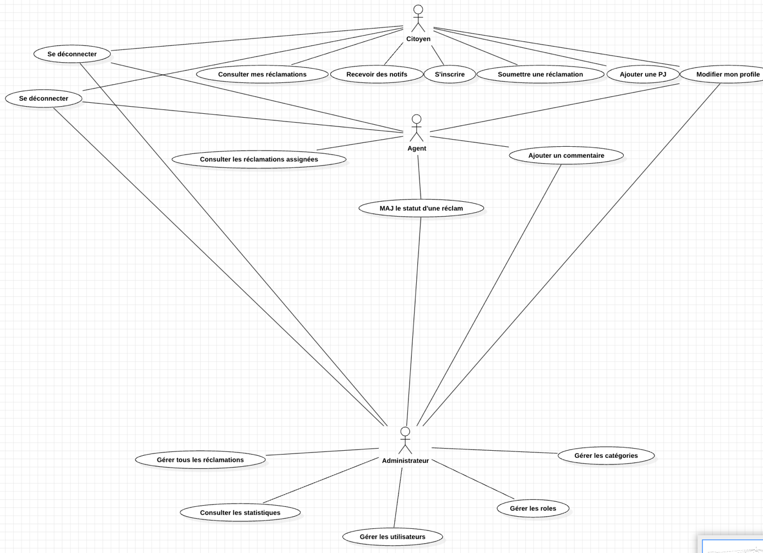
Figure 1 — Diagramme de cas d'utilisation de la plateforme CitizenConnect

Chapitre 3 — Conception

3.1 Architecture générale de l'application
La plateforme CitizenConnect repose sur une architecture en couches, chacune ayant une responsabilité unique et ne communiquant qu'avec les couches adjacentes. Cette organisation, conforme aux pratiques recommandées de l'écosystème Spring, favorise la testabilité, la maintenabilité et l'évolutivité de l'application.
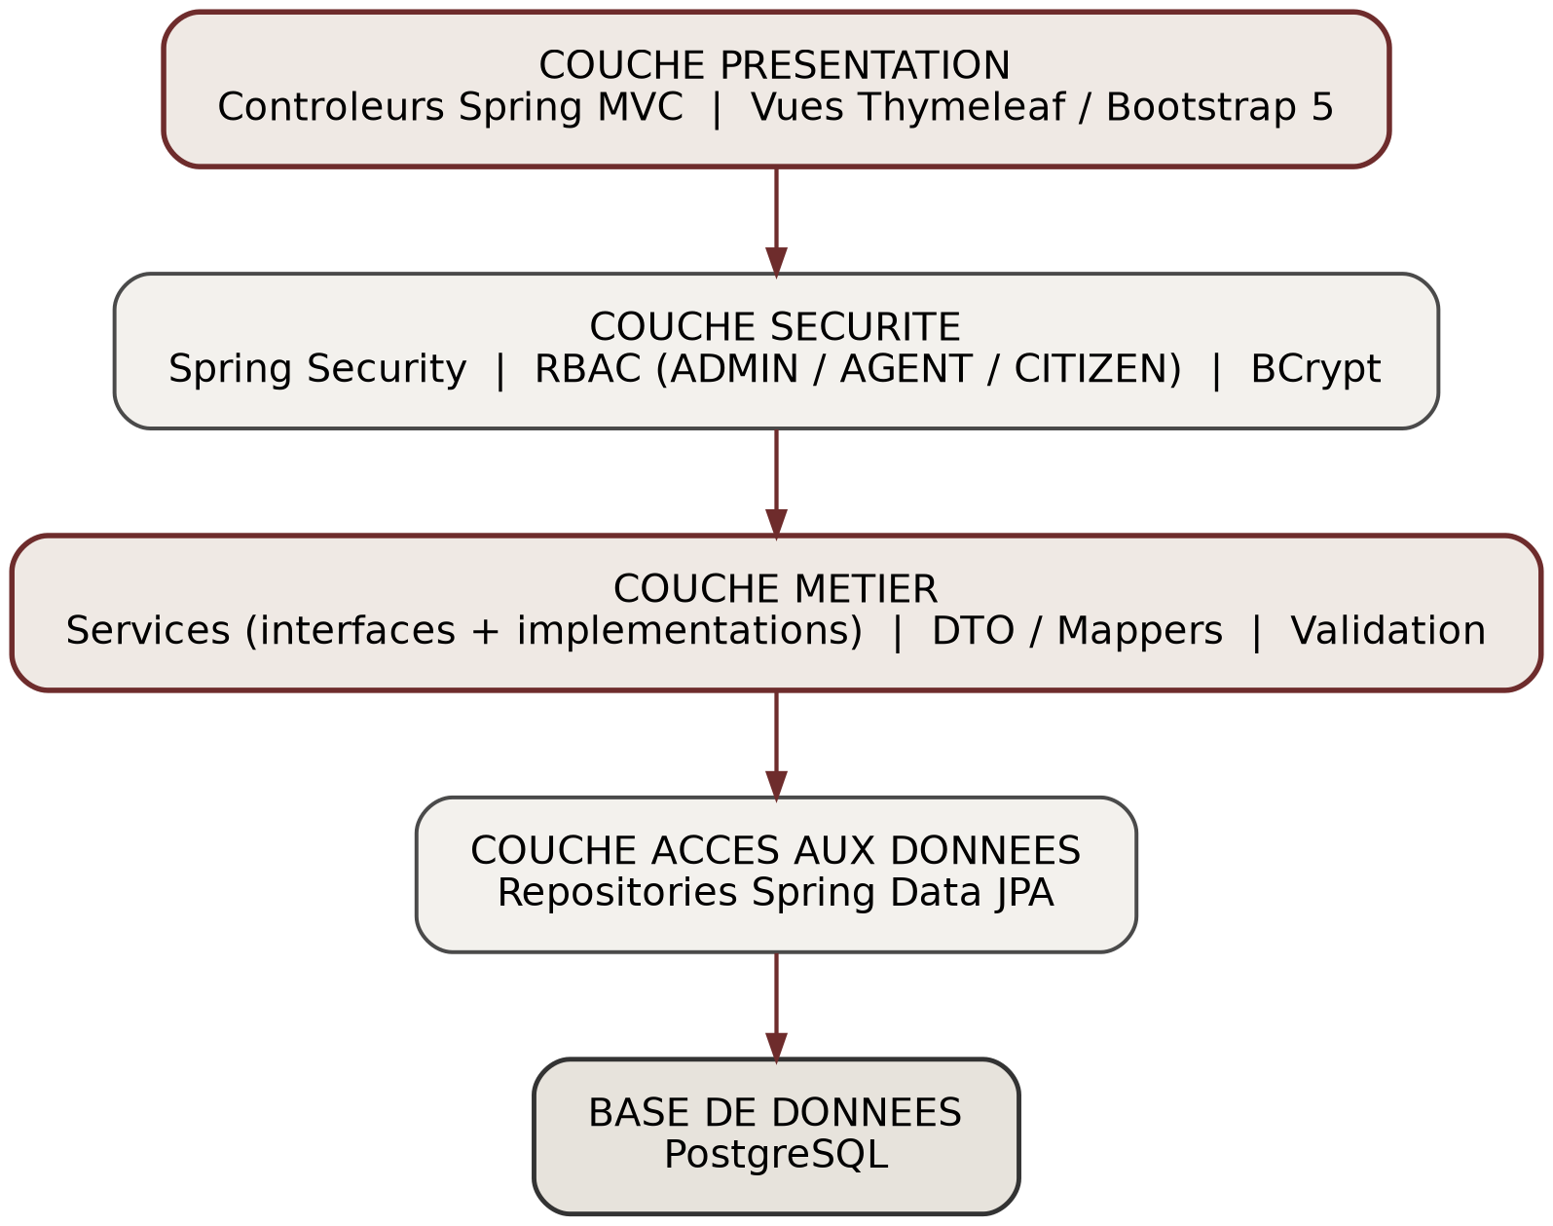
Figure 2 — Architecture logicielle en couches
La couche de présentation regroupe les contrôleurs Spring MVC et les vues Thymeleaf ; elle ne contient aucune logique métier. La couche de sécurité, transversale, intercepte chaque requête pour vérifier l'identité et les droits de l'utilisateur. La couche métier orchestre les traitements via des services, s'appuie sur des DTO pour l'échange de données et sur des mappers pour la conversion entité/DTO. La couche d'accès aux données s'appuie sur Spring Data JPA. Enfin, la base de données PostgreSQL assure la persistance.

3.2 Modélisation des données
Le modèle de données s'articule autour de sept entités principales : User (utilisateur), Role (rôle), Category (catégorie de service), Complaint (réclamation), Comment (commentaire), Attachment (pièce jointe) et Notification. Le diagramme de classes ci-dessous présente ces entités, leurs attributs principaux et les relations qui les unissent.
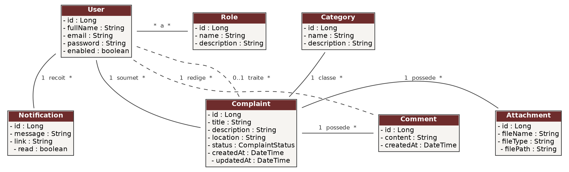
Figure 3 — Diagramme de classes simplifié
Un utilisateur peut posséder plusieurs rôles (relation many-to-many), ce qui permet une gestion souple des droits. Une réclamation est systématiquement rattachée à un citoyen (relation obligatoire) et peut être assignée à un agent (relation optionnelle) ainsi qu'à une catégorie. Elle peut recevoir plusieurs commentaires et plusieurs pièces jointes. Enfin, chaque utilisateur peut recevoir plusieurs notifications, générées automatiquement lors des changements de statut ou de l'ajout de commentaires.
Ce diagramme représente le modèle de données (les entités du domaine et leurs relations). L'articulation de ces entités avec la couche DAO (repositories) et la couche métier (services) est détaillée au chapitre 4, section 4.2, à travers un diagramme de classes complémentaire.

3.3 Sécurité et contrôle d'accès
La sécurité de l'application repose sur Spring Security et s'articule autour de trois rôles : ROLE_ADMIN, ROLE_AGENT et ROLE_CITIZEN. Le contrôle d'accès est mis en œuvre à trois niveaux complémentaires, offrant une défense en profondeur :
- Niveau URL : certains préfixes (par exemple /users/**, /roles/**, /categories/**) sont réservés au rôle administrateur directement au niveau de la chaîne de filtres de sécurité ;
- Niveau méthode : les annotations @PreAuthorize restreignent l'exécution de certaines actions de contrôleur à un ou plusieurs rôles (par exemple, seul un citoyen peut créer une réclamation) ;
- Niveau objet : une vérification métier (méthode canAccess) garantit qu'un agent ne peut consulter ou modifier que les réclamations qui lui sont explicitement assignées, et qu'un citoyen ne peut accéder qu'à ses propres réclamations, même en cas de manipulation directe de l'URL.
Les mots de passe sont systématiquement chiffrés à l'aide de l'algorithme BCrypt avant leur enregistrement en base de données. Une politique de session unique par utilisateur est également appliquée.

3.4 Cycle de vie d'une réclamation
Chaque réclamation évolue à travers un cycle de statuts clairement défini, illustré par le diagramme d'états suivant.
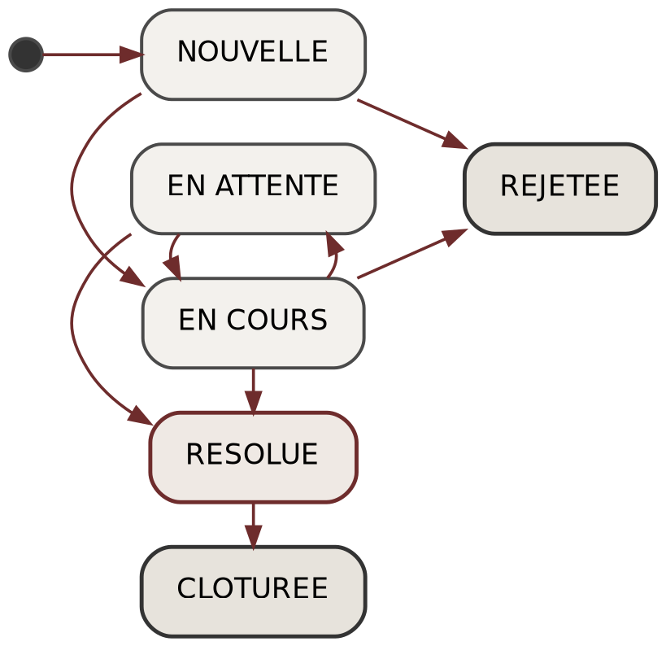
Figure 4 — Cycle de vie d'une réclamation
Statut | Signification
NOUVELLE (NEW) | Réclamation venant d'être soumise par un citoyen, en attente de prise en charge.
EN COURS (IN_PROGRESS) | Réclamation assignée à un agent et en cours de traitement.
EN ATTENTE (WAITING) | Traitement suspendu temporairement (par exemple, en attente d'informations complémentaires).
RÉSOLUE (RESOLVED) | Problème traité ; en attente de clôture définitive.
CLÔTURÉE (CLOSED) | Dossier définitivement clos.
REJETÉE (REJECTED) | Réclamation jugée non recevable par un agent ou un administrateur.

3.5 Diagramme de séquence — traitement d'une réclamation
Le diagramme de séquence ci-dessous illustre le parcours complet d'une réclamation, depuis sa création par un citoyen jusqu'à son passage au statut RÉSOLUE par un agent, en détaillant les échanges entre les différentes couches de l'application.
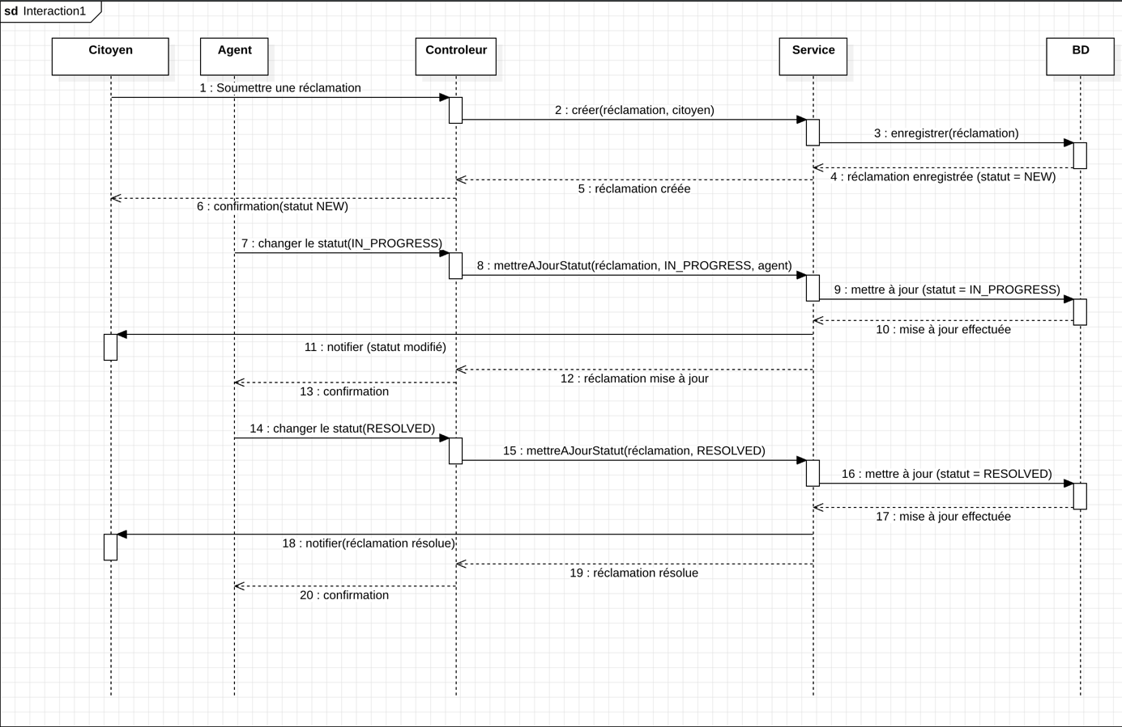
Figure 5 — Diagramme de séquence : création puis traitement d'une réclamation
La première phase montre la création de la réclamation : le contrôleur délègue à la couche métier, qui persiste l'entité via la couche DAO avec le statut initial NEW. La seconde phase montre sa prise en charge par un agent : la mise à jour du statut suit le même chemin en sens inverse (contrôleur → service → repository → base de données), et le service déclenche en complément la création d'une notification à destination du citoyen, l'informant que sa réclamation est désormais résolue.

Chapitre 4 — Réalisation

4.1 Environnement et outils de développement
Composant | Technologie retenue
Langage / plateforme | Java 21, Maven
Framework applicatif | Spring Boot 4.0, Spring MVC
Persistance | Spring Data JPA, Hibernate 7, PostgreSQL 17
Sécurité | Spring Security 7 (authentification par formulaire, BCrypt, RBAC)
Moteur de gabarits | Thymeleaf, avec son extension d'intégration à Spring Security
Interface utilisateur | HTML5, CSS3, Bootstrap 5, JavaScript
Productivité | Lombok (réduction du code répétitif)
Environnement de développement | Visual Studio Code, Extension Pack for Java

4.2 Organisation du code source
Le code source respecte une architecture en couches, matérialisée par une organisation en paquetages Java, chacun correspondant à une responsabilité précise.
Paquetage | Responsabilité
entity | Entités JPA persistées en base de données (User, Role, Category, Complaint, Comment, Attachment, Notification).
dto | Objets de transfert de données échangés entre les contrôleurs et les services.
mapper | Conversion entre entités et DTO.
repository | Interfaces Spring Data JPA pour l'accès aux données — c'est la couche DAO (Data Access Object) du projet.
service.interfaces / service.implementations | Définition et implémentation de la logique métier.
controller | Contrôleurs Spring MVC exposant les routes de l'application.
security | Configuration de Spring Security et gestion des utilisateurs authentifiés.
exception | Exceptions métier personnalisées et gestion centralisée des erreurs.
validation | Contraintes de validation personnalisées (unicité de l'email, correspondance des mots de passe).
util | Classes utilitaires transverses (gestion des fichiers, accès à l'utilisateur courant).
config | Configuration Spring (ressources statiques, initialisation des données de démonstration).
Le diagramme ci-dessous détaille, à titre d'exemple représentatif, l'enchaînement complet des couches DAO et métier pour le module de gestion des réclamations — le même schéma s'applique de façon identique aux six autres modules (utilisateurs, rôles, catégories, commentaires, pièces jointes, notifications) listés dans le tableau ci-dessus.
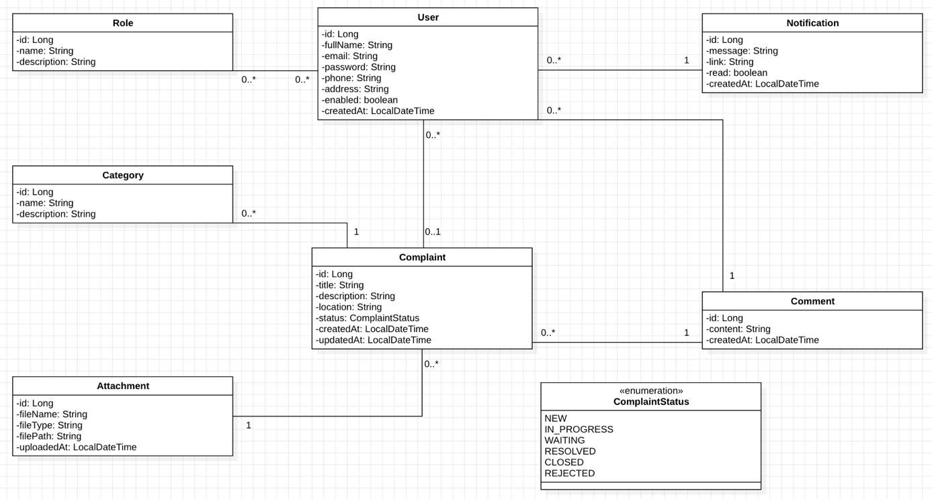
Figure 6 — Diagramme de classes des couches DAO et métier
Le contrôleur ne dépend que de l'interface ComplaintService (et non de son implémentation), conformément au principe d'inversion des dépendances. ComplaintServiceImpl implémente cette interface et s'appuie à son tour sur l'interface ComplaintRepository — la couche DAO — pour accéder aux données. Cette organisation en interfaces + implémentations, systématiquement appliquée à tous les modules du projet, facilite les tests unitaires (par substitution de mocks) et les évolutions futures.

4.3 Structure du projet
L’arborescence simplifiée du projet Maven se présente comme suit :
citizen-complaint-platform/
├── pom.xml
├── docs/UML.md
└── src/main/
├── java/com/company/platform/
│ ├── PlatformApplication.java
│ ├── config/ (WebConfig, DataInitializer)
│ ├── security/ (SecurityConfig, CustomUserDetails…)
│ ├── controller/ (contrôleurs Spring MVC)
│ ├── service/ (interfaces + implementations)
│ ├── repository/ (repositories Spring Data JPA)
│ ├── entity/ (entités JPA)
│ ├── dto/ (objets de transfert)
│ ├── mapper/ (conversion entité ↔ DTO)
│ ├── exception/ (exceptions + gestion centralisée)
│ ├── validation/ (contraintes personnalisées)
│ └── util/ (classes utilitaires)
└── resources/
├── application.properties
├── db/ (schema.sql, data.sql)
├── static/ (css, js)
└── templates/ (vues Thymeleaf)

4.4 Sécurité implémentée
La configuration de sécurité définit une chaîne de filtres (SecurityFilterChain) qui distingue les ressources publiques (page de connexion, inscription, ressources statiques) des ressources protégées. L’authentification s’appuie sur un service CustomUserDetailsService qui charge l’utilisateur à partir de son adresse email, et sur un encodeur BcryptPasswordEncoder pour la vérification des mots de passe.
Deux contraintes de validation personnalisées illustrent la couche de validation du projet :
- @UniqueEmail : vérifie, lors de l’inscription, qu’aucun compte n’existe déjà avec l’adresse email saisie ;
- @PasswordMatches : vérifie que le mot de passe et sa confirmation sont identiques.
Extrait illustrant la vérification d’accès au niveau objet, utilisée pour garantir qu’un agent ne peut agir que sur les réclamations qui lui sont assignées :
public boolean canAccess(Long complaintId, User user) {
Complaint complaint = getEntityById(complaintId);
if (user.hasRole(“ROLE_ADMIN”)) {
return true;
}
if (user.hasRole(“ROLE_AGENT”)) {
return complaint.getAssignedAgent() != null
&& complaint.getAssignedAgent().getId().equals(user.getId());
}
return complaint.getCitizen() != null
&& complaint.getCitizen().getId().equals(user.getId());
}

4.5 Fonctionnalités par profil utilisateur

4.5.1 Profil Citoyen
- Création de compte et connexion sécurisée ;
- Dépôt d’une réclamation (titre, catégorie, lieu, description détaillée) ;
- Ajout de pièces jointes justificatives ;
- Suivi visuel du statut via une frise chronologique (nouvelle → en cours → en attente → résolue → clôturée) ;
- Réception de notifications lors des changements de statut ou de nouveaux commentaires ;
- Gestion du profil personnel, avec changement de mot de passe optionnel.

4.5.2 Profil Agent
- Consultation de la liste des réclamations assignées ;
- Mise à jour du statut d’une réclamation ;
- Ajout de commentaires de suivi visibles par le citoyen ;
- Consultation et téléchargement des pièces jointes.

4.5.3 Profil Administrateur
- Gestion complète des utilisateurs (création, modification, activation/désactivation, suppression) ;
- Gestion des rôles et des catégories de service ;
- Supervision de l’ensemble des réclamations, avec possibilité de réassignation ;
- Tableau de bord synthétique (nombre d’utilisateurs, de réclamations, d’agents, de catégories) ;
- Page de statistiques détaillée : répartition des réclamations par statut et par catégorie.

4.6 Captures d’écran de l’application
Les captures d’écran ci-dessous illustrent les principaux écrans de la plateforme. Chaque emplacement grisé est un espace réservé : il suffit de le sélectionner dans Word et de le remplacer par la capture d’écran correspondante prise sur l’application en cours d’exécution (http://localhost:8080).

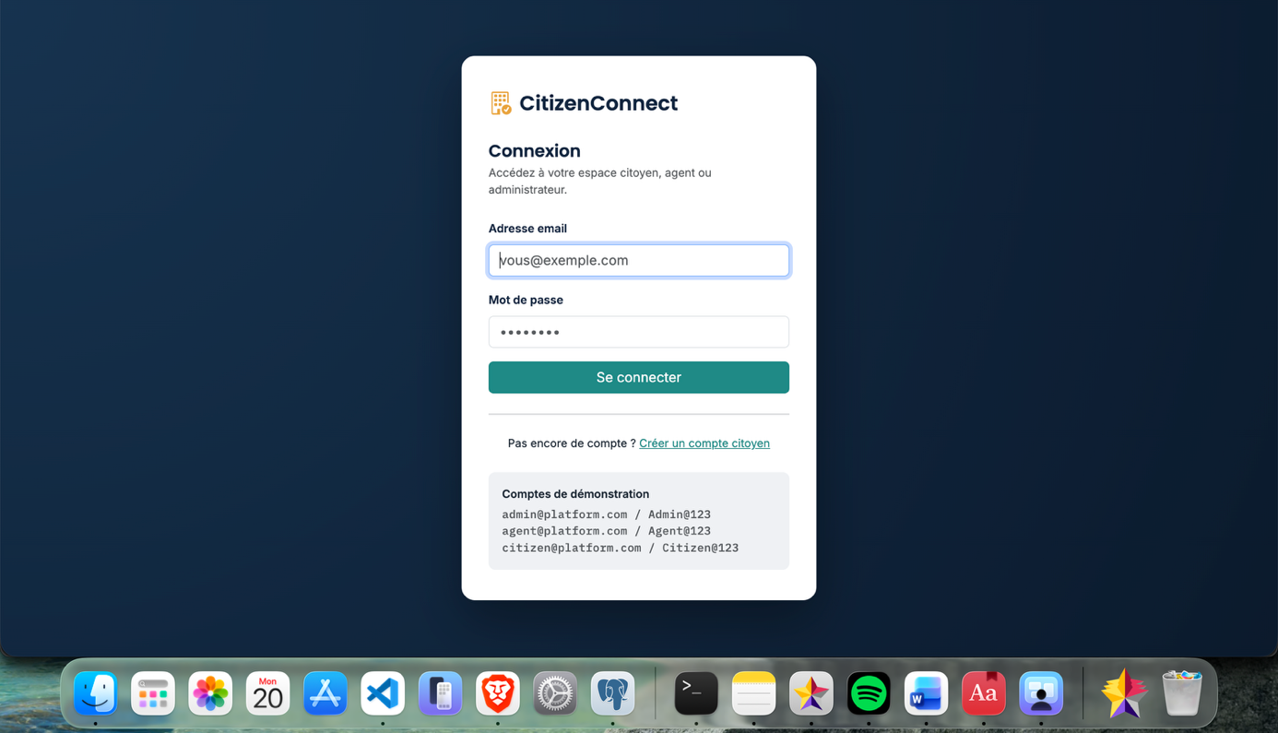
Figure 7 — Page de connexion

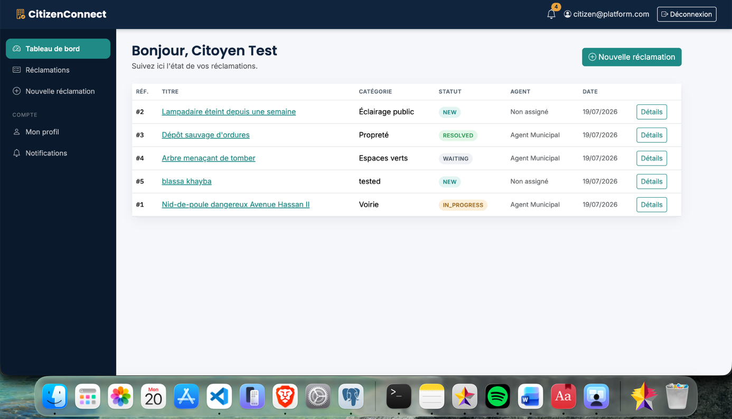
Figure 8 — Tableau de bord du profil Citoyen
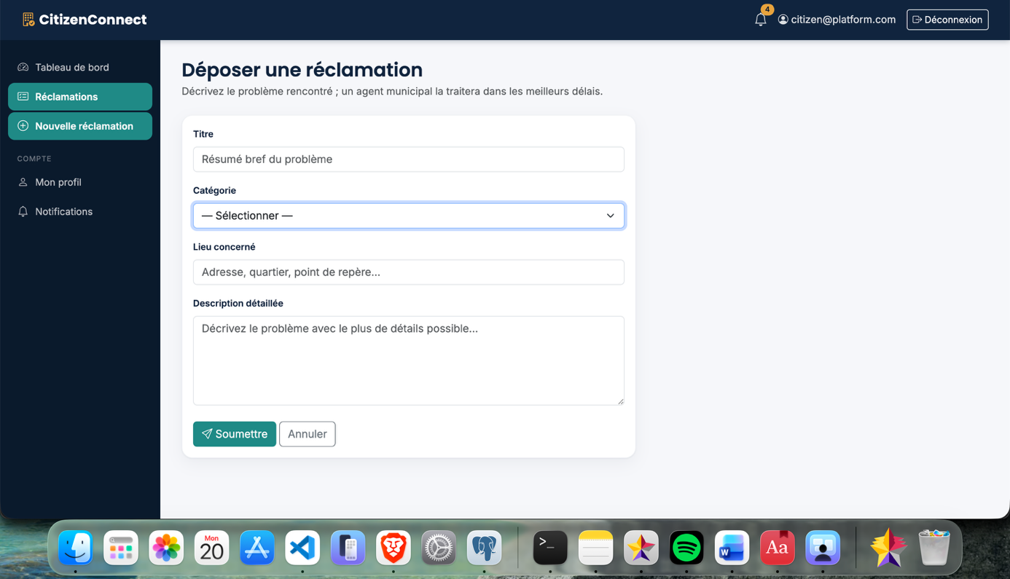
Figure 9 — Formulaire de dépôt d'une réclamation

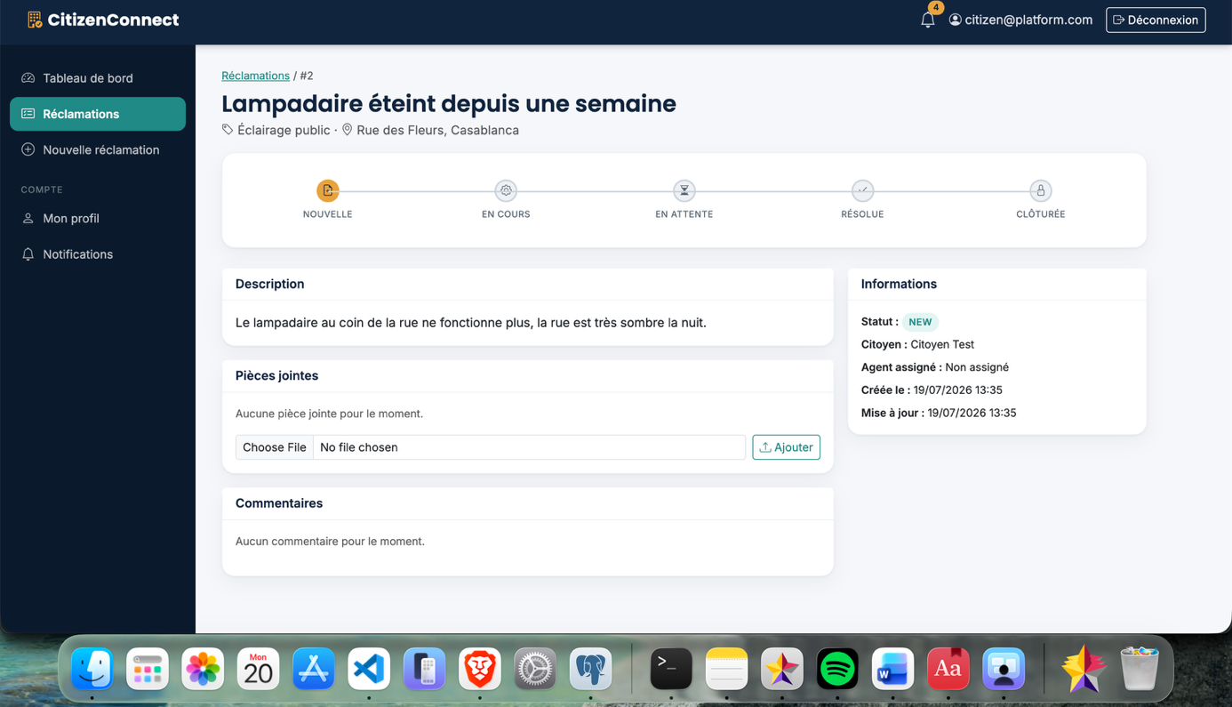
Figure 10 — Détail d'une réclamation
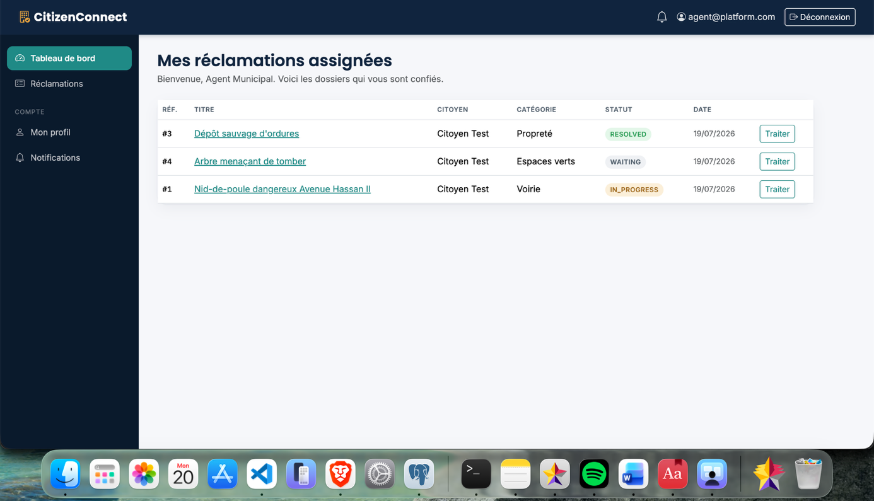
Figure 11 — Tableau de bord du profil Agent

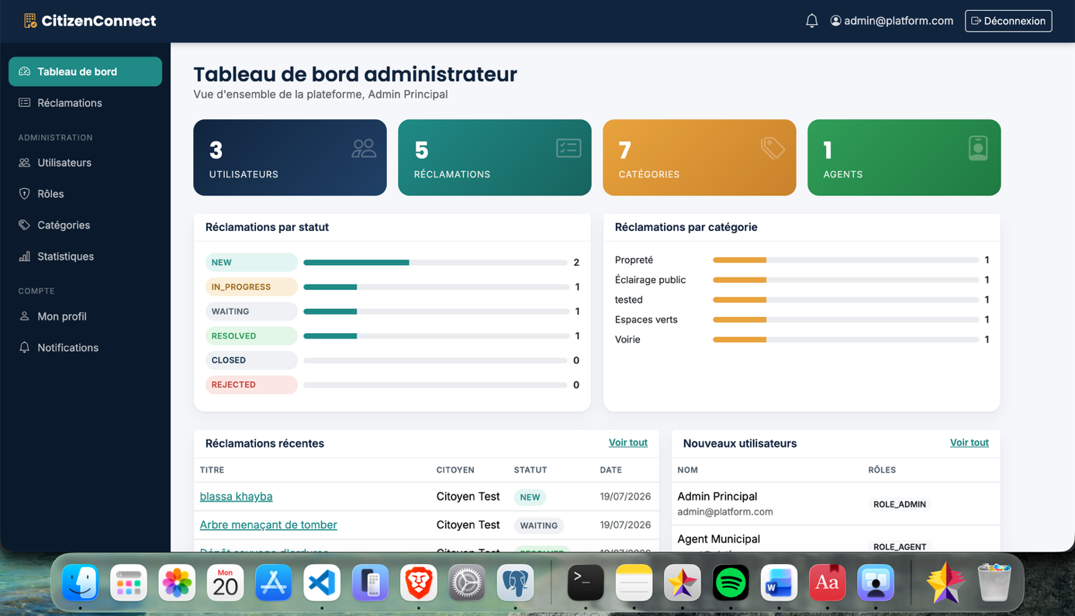
Figure 12 — Tableau de bord de l'Administrateur
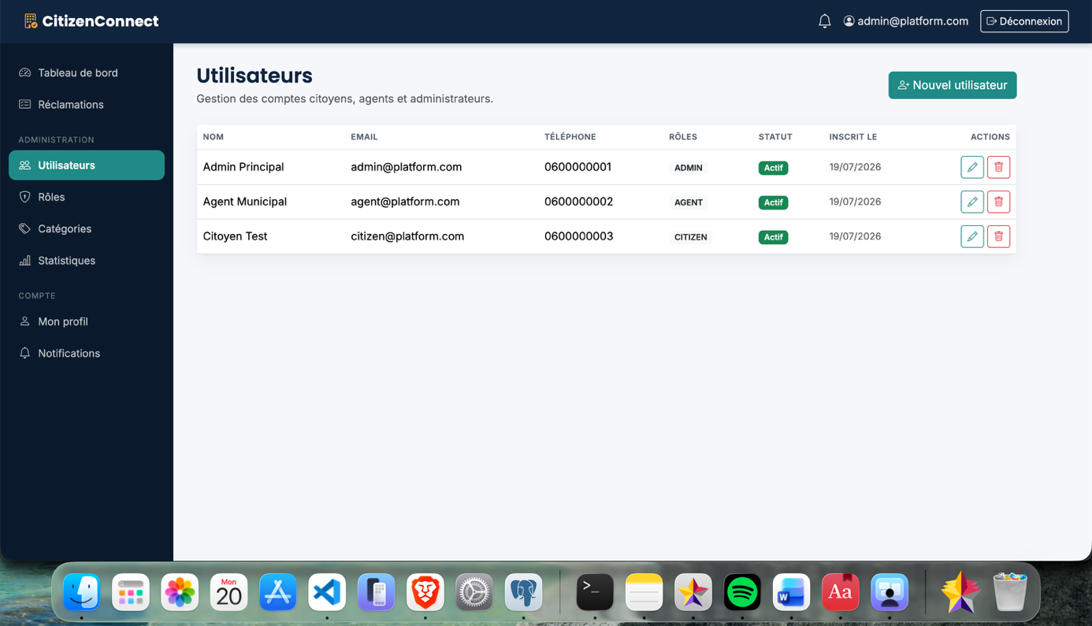
Figure 13 — Gestion des utilisateurs

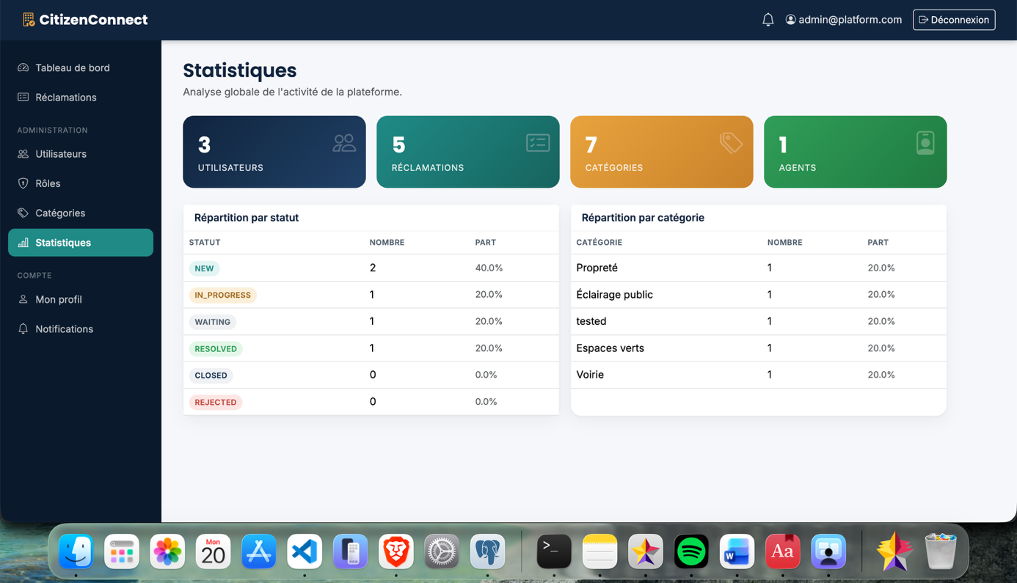
Figure 14 — Page des statistiques

Chapitre 5 — Tests et validation

5.1 Stratégie de test
La validation de la plateforme a été conduite selon une approche fonctionnelle, consistant à rejouer manuellement, pour chacun des trois profils d'utilisateurs, l'ensemble des parcours définis dans l'étude des besoins (chapitre 2). Une attention particulière a été portée à la vérification des règles d'autorisation, afin de s'assurer qu'aucun utilisateur ne puisse accéder à une ressource ou réaliser une action en dehors de son périmètre de rôle.

5.2 Scénarios de test
Scénario | Acteur | Résultat attendu
Inscription avec un email déjà utilisé | Citoyen | Message d'erreur affiché, création refusée.
Connexion avec des identifiants invalides | Tous | Accès refusé, message d'erreur sur la page de connexion.
Dépôt d'une réclamation avec pièce jointe | Citoyen | Réclamation créée avec le statut « NOUVELLE », pièce jointe téléchargeable.
Accès à la réclamation d'un autre citoyen via l'URL | Citoyen | Accès refusé (page 403).
Modification du statut d'une réclamation non assignée | Agent | Accès refusé (page 403).
Mise à jour du statut par l'agent assigné | Agent | Statut mis à jour, notification envoyée au citoyen.
Création d'un utilisateur avec le rôle Agent | Administrateur | Compte opérationnel dès la connexion suivante.
Suppression d'une catégorie utilisée par des réclamations | Administrateur | Suppression bloquée (contrainte d'intégrité respectée).
Accès à la page de gestion des utilisateurs | Citoyen / Agent | Accès refusé (page 403).
Consultation des statistiques | Administrateur | Répartition des réclamations par statut et par catégorie affichée correctement.

5.3 Résultats et bilan des tests
L'ensemble des scénarios présentés ci-dessus a été exécuté avec succès : les fonctionnalités attendues se comportent conformément aux besoins spécifiés, et les mécanismes de contrôle d'accès (au niveau URL, méthode et objet) empêchent effectivement tout accès non autorisé, y compris lors de tentatives de manipulation directe des adresses URL.
Ces tests, bien que manuels, ont permis de valider le bon fonctionnement de la plateforme dans son ensemble. Une évolution naturelle du projet consisterait à automatiser cette campagne de validation, comme évoqué dans les perspectives ci-après.

Conclusion générale et perspectives
Ce projet a permis de concevoir et de développer une plateforme complète de gestion des réclamations citoyennes, CitizenConnect, en mettant en œuvre l'ensemble des compétences visées par le module Frameworks JEE / Spring Boot de la Licence Professionnelle FDWJEE.
Sur le plan fonctionnel, la plateforme couvre l'intégralité du cycle de vie d'une réclamation, depuis sa création par un citoyen jusqu'à sa clôture par un agent, en passant par les mécanismes de notification et de suivi. Sur le plan technique, le projet a été l'occasion de mettre en pratique une architecture logicielle en couches rigoureuse, la persistance des données avec Spring Data JPA, la sécurisation d'une application web avec Spring Security selon un modèle de contrôle d'accès à plusieurs niveaux, ainsi que le développement d'une interface utilisateur dynamique avec Thymeleaf et Bootstrap.
Plusieurs axes d'amélioration peuvent être envisagés pour faire évoluer la plateforme :
- Mettre en place des migrations de schéma versionnées (Flyway ou Liquibase) en remplacement de la génération automatique du schéma par Hibernate ;
- Externaliser le stockage des pièces jointes vers un service de stockage objet (par exemple compatible S3), afin de permettre un déploiement multi-instances ;
- Ajouter l'envoi de notifications par courrier électronique, en complément des notifications internes à l'application ;
- Mettre en place une suite de tests automatisés (JUnit, Mockito) pour fiabiliser les évolutions futures ;
- Développer une interface mobile ou une API REST dédiée, afin d'ouvrir la plateforme à des clients mobiles ;
- Enrichir le module de statistiques avec des exports (PDF, Excel) et des graphiques interactifs.
En définitive, ce projet a constitué une mise en situation représentative des enjeux rencontrés lors du développement d'une application d'entreprise avec l'écosystème Java / Spring, depuis l'analyse des besoins jusqu'à la validation fonctionnelle, en passant par la conception d'une architecture robuste et sécurisée.

Bibliographie et webographie
Les ressources suivantes ont été consultées tout au long du projet, principalement à titre de documentation de référence sur les technologies mises en œuvre :
- Spring Boot Reference Documentation — https://docs.spring.io/spring-boot/
- Spring Security Reference — https://docs.spring.io/spring-security/reference/
- Spring Data JPA Reference Documentation — https://docs.spring.io/spring-data/jpa/reference/
- Thymeleaf — Documentation officielle — https://www.thymeleaf.org/documentation.html
- Bootstrap 5 — Documentation officielle — https://getbootstrap.com/docs/5.3/
- Baeldung — Tutoriels sur l'écosystème Spring — https://www.baeldung.com/
- Documentation officielle Java SE 21 — https://docs.oracle.com/en/java/javase/21/
- PostgreSQL 17 Documentation — https://www.postgresql.org/docs/17/

Annexes

Annexe A — Comptes de démonstration
Les comptes suivants sont créés automatiquement au premier démarrage de l'application, afin de faciliter sa prise en main et son évaluation.
Rôle | Adresse email | Mot de passe
Administrateur | admin@platform.com | Admin@123
Agent | agent@platform.com | Agent@123
Citoyen | citizen@platform.com | Citizen@123

Annexe B — Extrait de la configuration de sécurité
L'extrait ci-dessous illustre la définition des règles d'autorisation au niveau des URL, dans la classe SecurityConfig :
.authorizeHttpRequests(auth -> auth
.requestMatchers("/", "/login", "/register", "/css/**", "/js/**").permitAll()
.requestMatchers("/users/**", "/roles/**", "/categories/**", "/statistics/**")
.hasRole("ADMIN")
.anyRequest().authenticated()
)

